**МИНОБРНАУКИ РОССИИ**

**Санкт-Петербургский государственный**

**электротехнический университет**

**«ЛЭТИ» им. В.И. Ульянова (Ленина)**

**Кафедра САПР**

отчЕт

**по практическому занятию №4**

**по дисциплине «Компьютерная графика»**

Тема: **«Растровая графика»**

|  |  |  |
| --- | --- | --- |
| Студенты гр. 8896 |  | Коок А.Д. |
|  |  | Лоскутов Д.А. |
| Преподаватель |  | Кузьмин С.А. |

Санкт-Петербург

2019

**Цель работы:** Практическое освоение инструментов по обработке растровых изображений (на примере программы Photoshop).

**Задание :** Используя набор инструментов программы Photoshop, обработайте исходное изображение (заданное в своѐм варианте) следующим образом:

аккуратно вырежьте основную часть изображения и поместите еѐ в новый фон;

наложите текстовые или графические метки на основное изображение (так, как будто они там изначально были нарисованы).

**Тема**: Девушка встречает корабль.

**Исходные изображения:**

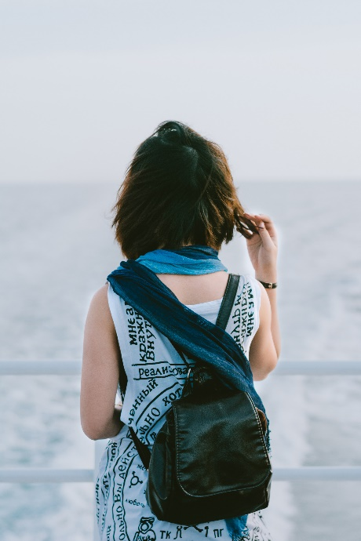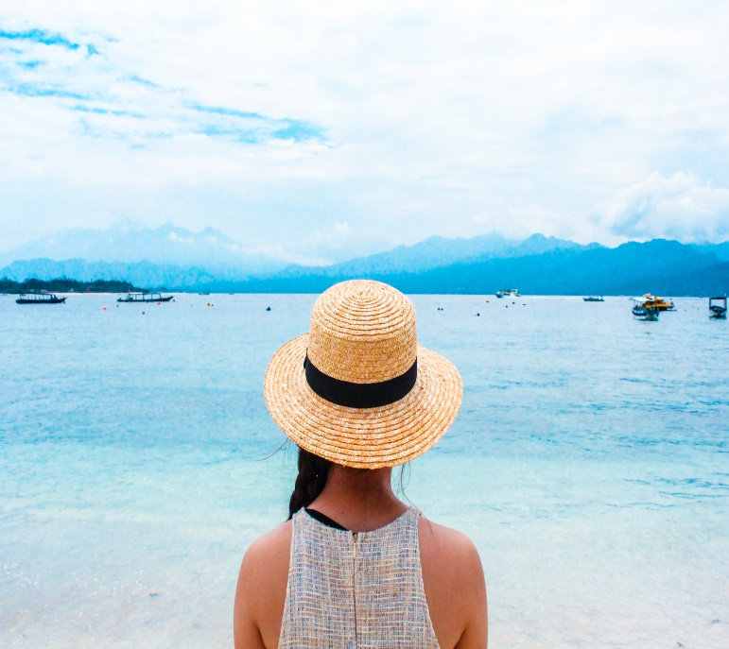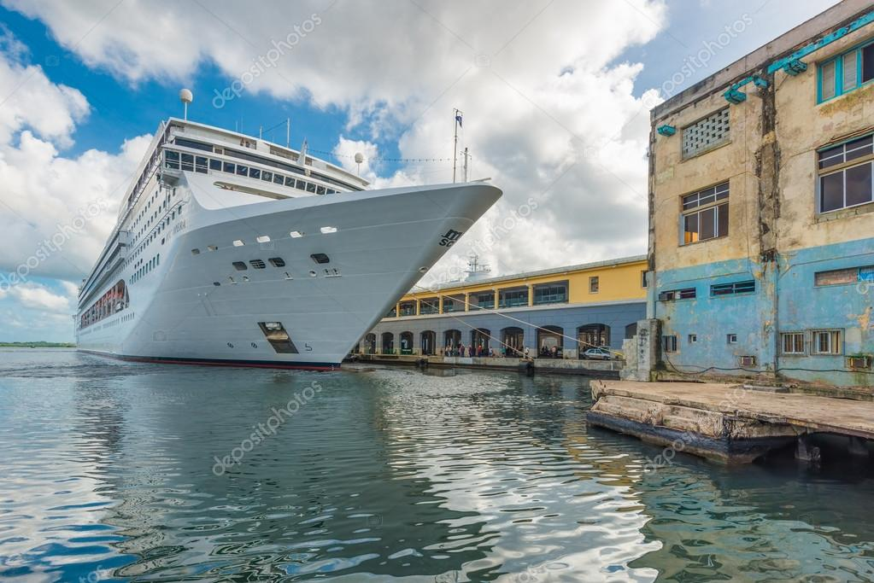

Рисунок 1 – фотографии для редактирования

**Ход выполнения работы**

Загружаем фотографии для свободного творчества в фотошопе. Выбираем основную фотографию, которая станет нашим конечным продуктом (в нашем случае девушка, смотрящая на море), выбираем на панели инструментов лассо и обхватываем наш объект:

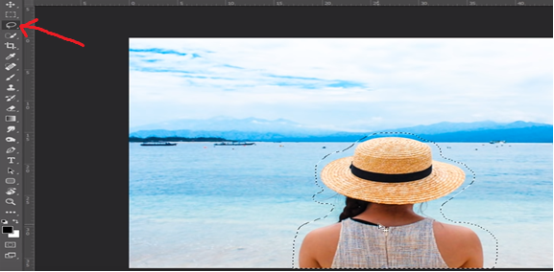

Рисунок 2 – использование инструмента лассо

Затем по выделенной области клацаем правой кнопкой мыши и выбираем пункт “выполнить заливку” и перед нами появляется окно в котором должно быть выбран содержание “с учетом содержимого”  
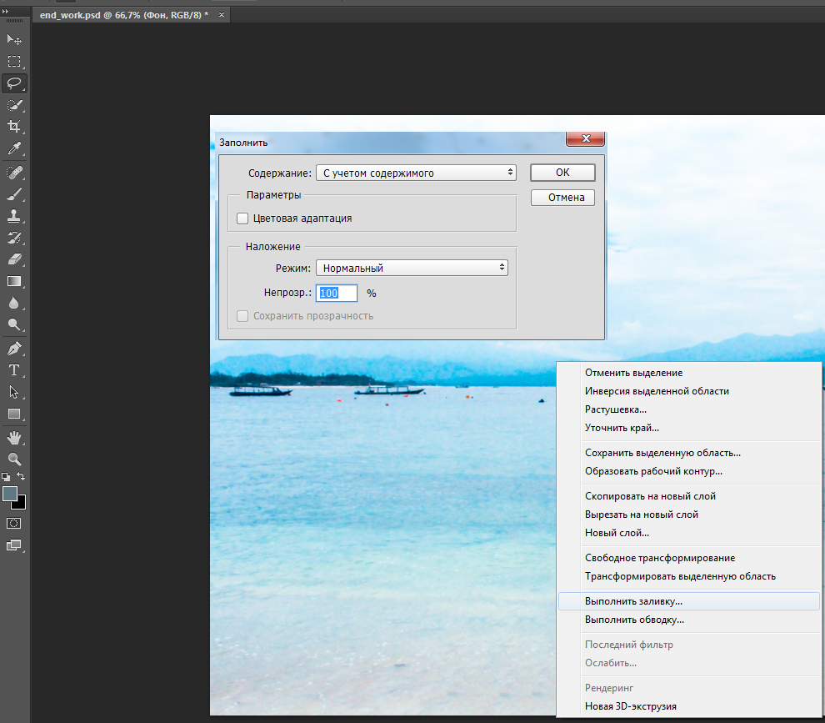  
Рисунок 3 – заливка выделенного пространства

И после нажатия “Ок” у нас пропадает выделенный объект  
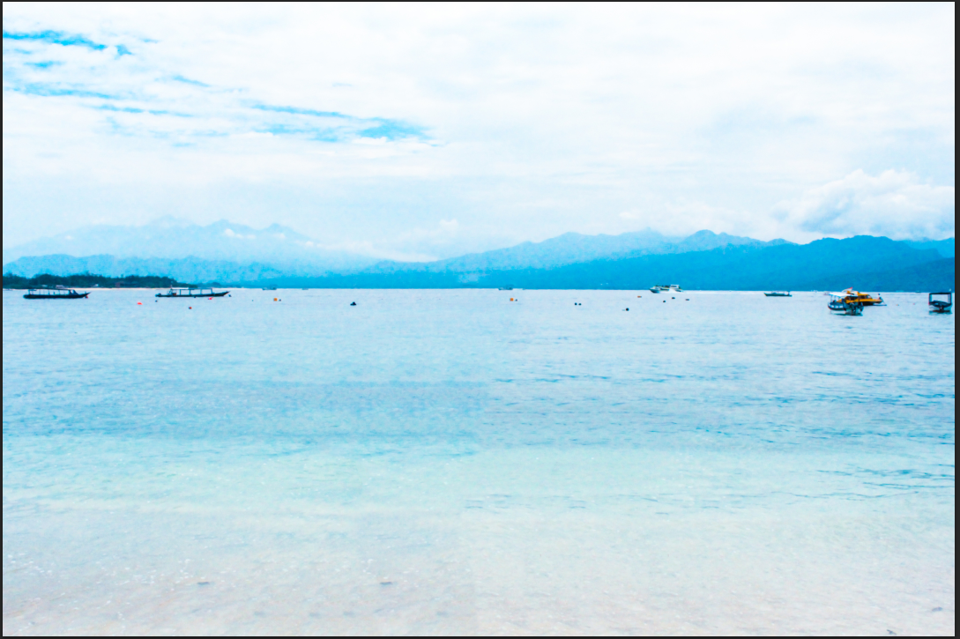

Рисунок 4 – подготовка местности

Теперь переходим на наше другое изображение с девушкой и будем работать с ним.  
Выбираем инструмент быстрое выделение на панели инструментов

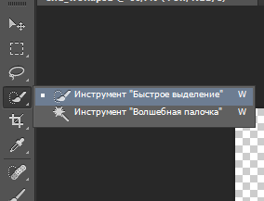

Рис 5 – инструмент быстрое выделение

И начинаем обводить нашу девушку

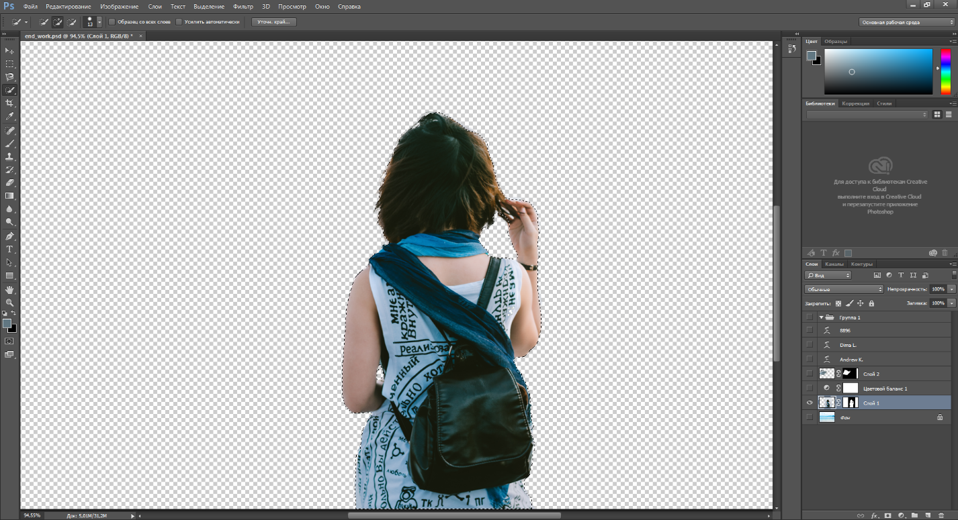

Рис 6 – выделение объекта

после этого опять клацаем правой кнопкой и выбираем пункт “уточнить край” для версии 14 года Или выделение и маска для 18.

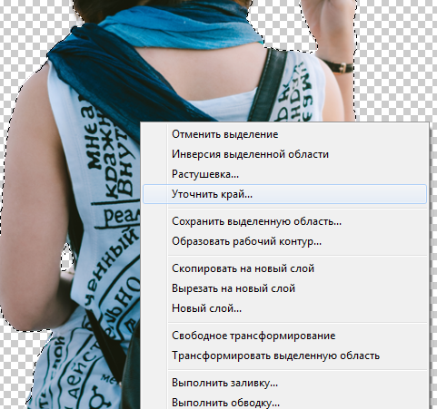

Рис 7 – Выбор “уточнить край”

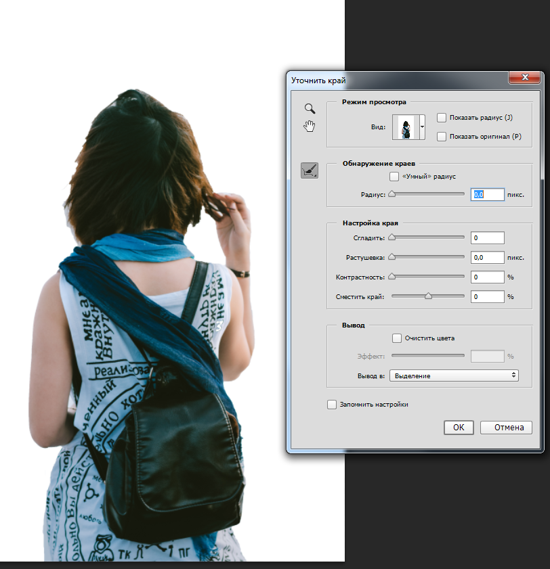  
Рисунок 8 – использование инструмента быстрое выделение и обработки уточнения края

С помощью этой команды мы можем восстановить секущиеся волоски на голове  
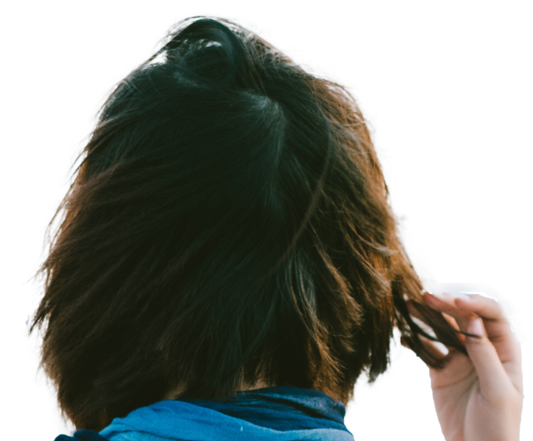

Рисунок 9 – секущиеся кончики волос.

Теперь хватаем наш выделенный объект и перетаскиваем на нашу первоначальную картинку, а дальше масштабируем командой ctrl+T  
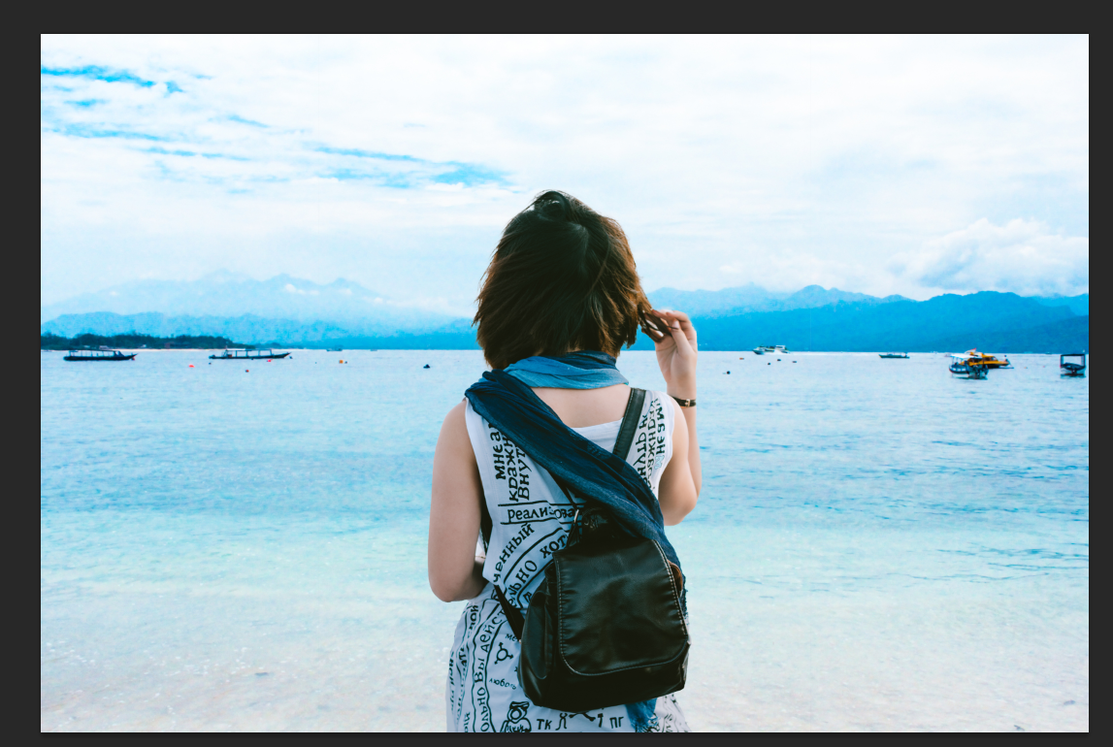

Рисунок 10 – объединение двух изображений  
Теперь поработаем с цветом, выбираем слой с тянкой и кликаем на эту кнопку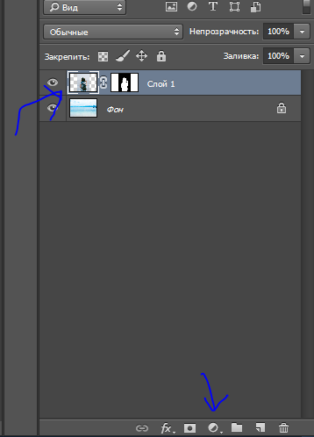

Рисунок 11 – игра с цветом

Выбираем цветовой баланс и изменяем так чтобы картинка была более реалистичной

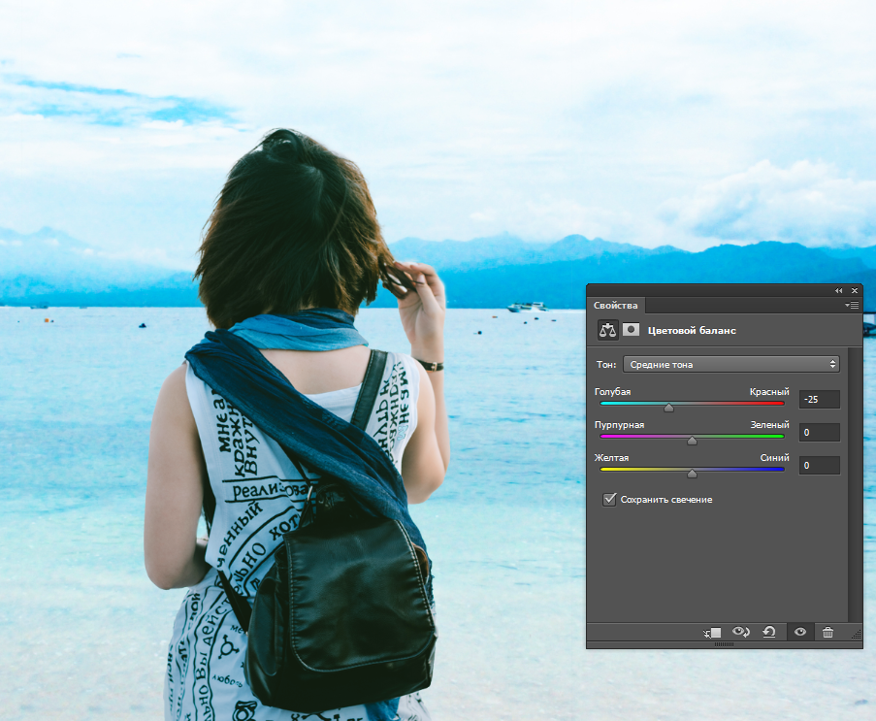

Рисунок 12 – оживление за счет цветового баланса

Теперь поработаем со слоями и добавим новый фон для этого перетаскиваем 3 рисунок в наш проект (Корабль), а именно повторим пункты по рисункам 5-10

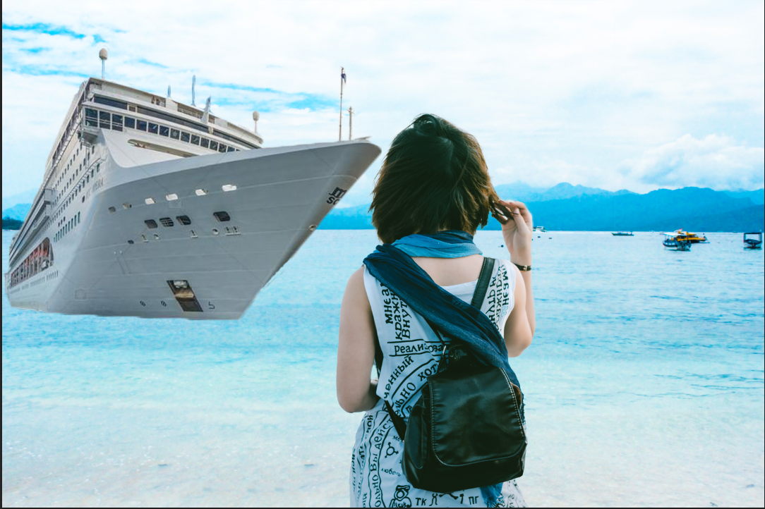

Рис 13 – добавление нового слоя

Затем остается добавить корявый, но как будто уже существующий на объекте текст  
для этого в панели инструментов находим букву “T” или нажимаем её на клавиатуре  
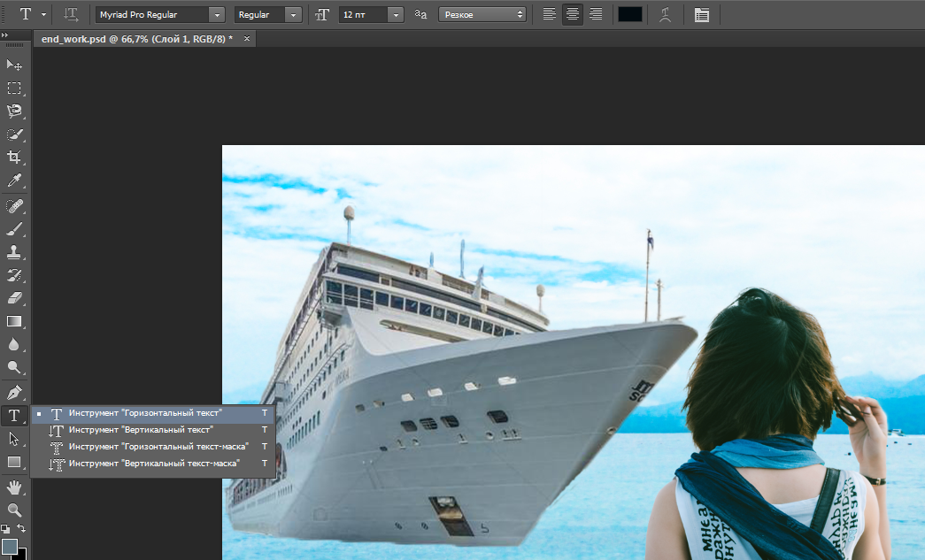

Рис 14 – вставка текста

Для изменения расположения текста нажимаем кнопку деформации текста и выбираем удовлетворяющий нас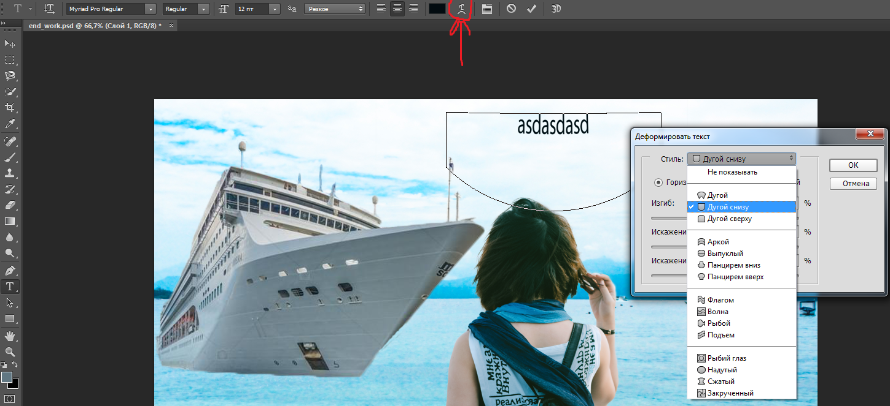

Рис 15 – деформирование текста

**Вписываем свои имена в поле текста  
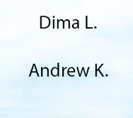**

**После чего на верхней панели нажимаем на кнопку *деформирование текста\***

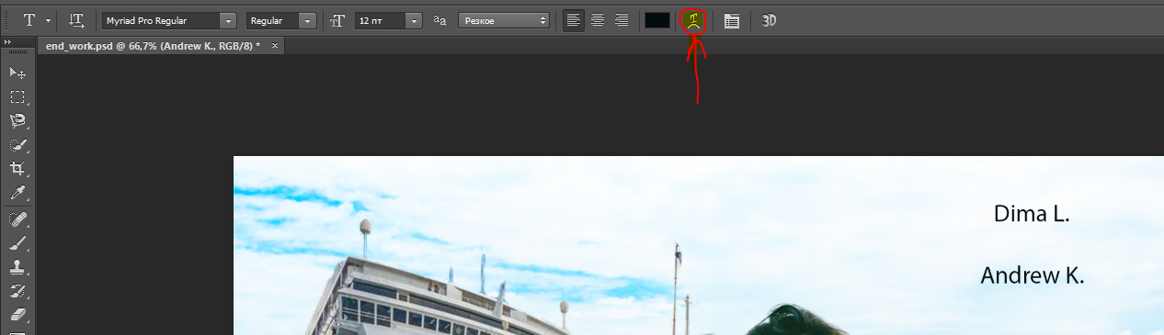

**Появляется окно деформации текста выбираем стиль Волна**

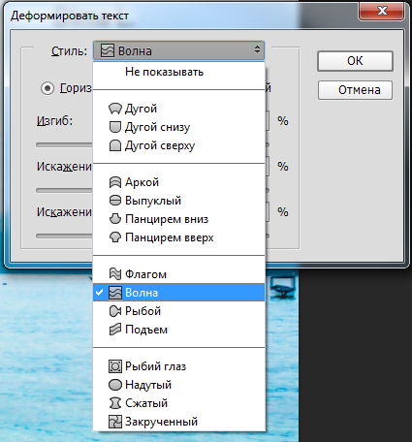

**Затем играемся с изгибами и искажениями** 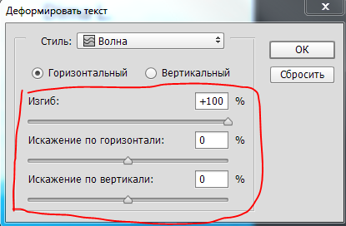

**После чего полученный текст перетаскиваем на корабль кнопкой перемещения объектов**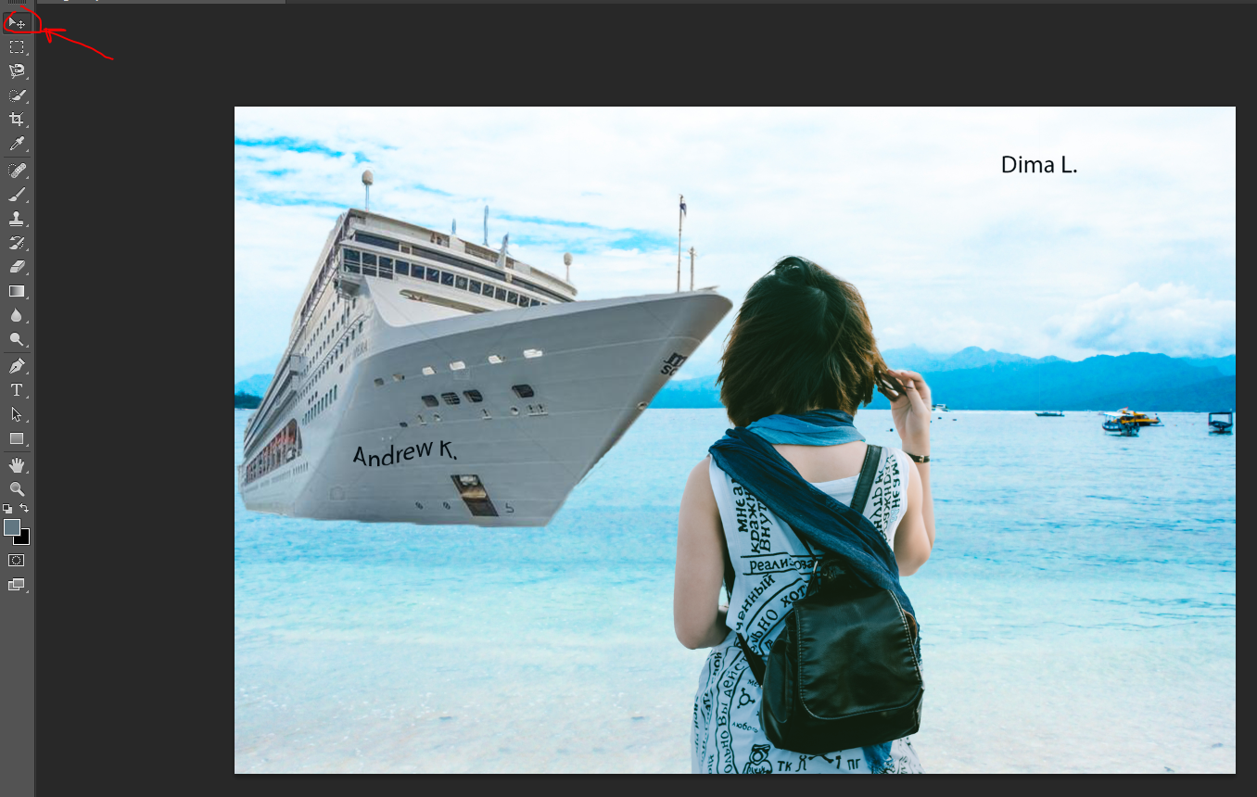

**Для 3 других текстов аналогично**

**Результат**

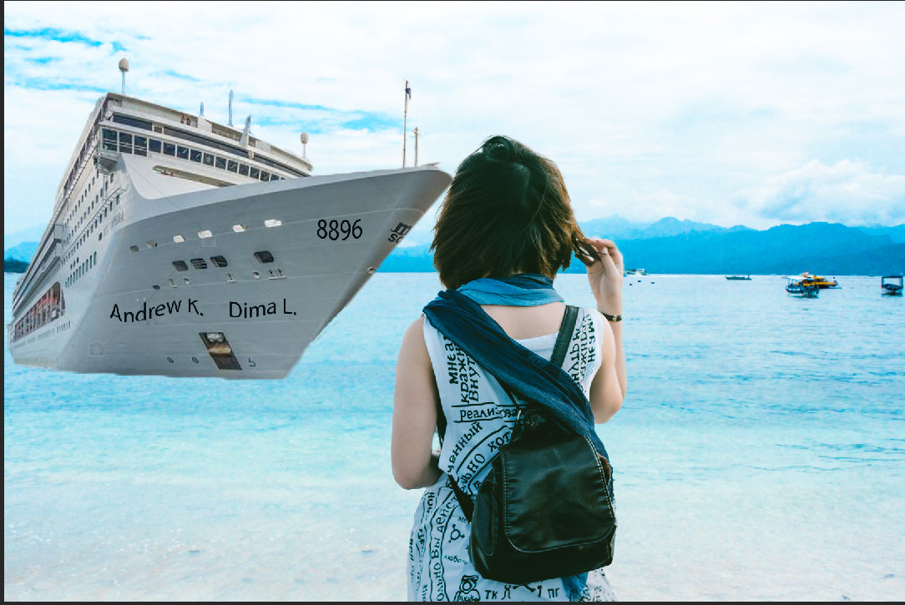

**Выводы**

Мы научились работать в редакторе растровых изображений Photoshop. Вырезать изображения из одного фона и вставлять другой, работать со слоями, перетаскивать, изменять и деформировать изображения и слои. Создавать и деформировать текстовые слои, создавать реалистичные эффекты наложения текста на объемные предметы, используя карты смещения.